在各类内容生产的研究中,广泛采用深度生成模型来基于数据驱动生成新颖且高保真的结果. 其中图像生成领域在近十年来空前繁荣,其中主要因素包括NVLab, 微软亚研院等机构的高度参与,大量benchmark的产生与迭代, 活跃的学术社群,以及辐射到下游艺术家社群的各类代表性成果如Stylegan Clip+VQGAN等.

因此如果想在各领域尝试采用基于数据驱动的方式进行内容生产,降低当前各类资产创作的成本,就不得不关于图像生成领域的优秀工作,可以迁移的技术, 以及社区形成的学术认识与思想.

**Awesome List**

在相关CV资源搜集上，已经有很多工作，其中，最有代表性的是一些awesome list。这里将会收集一些资源聚集性节点.

<https://github.com/weihaox/awesome-gan-inversion>

当图像生成的backbone StyleGAN定型后(刷榜降低fid没太大意义),社区开始研究下游工作,比如图像编辑的思路就是将一张真实图片映射到stylegan的w空间,然后通过stylegan上的一系列小技巧来进行语义编辑。

## 趋势1 GAN inversion

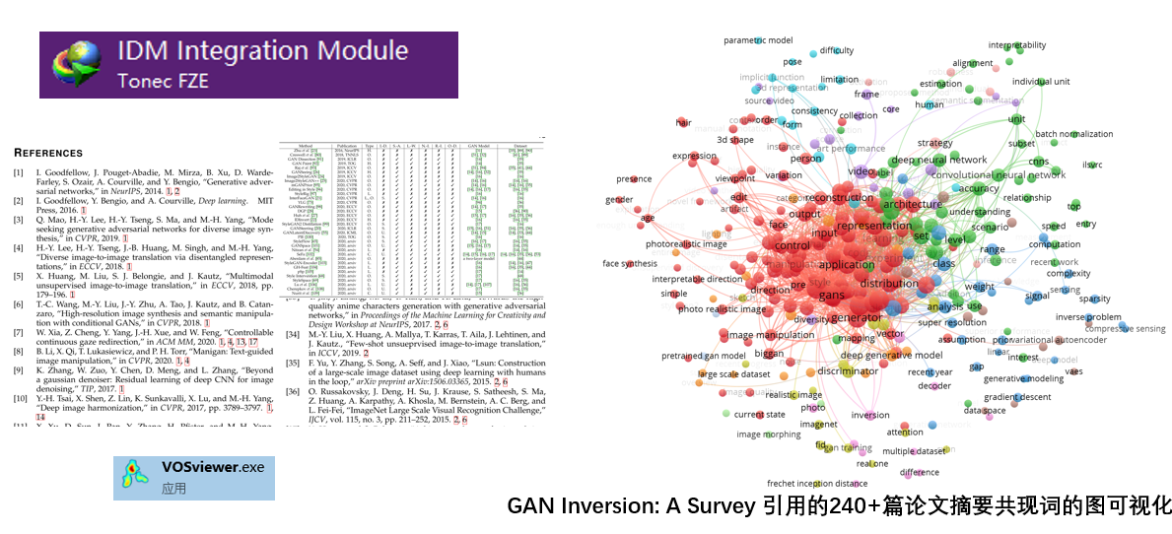

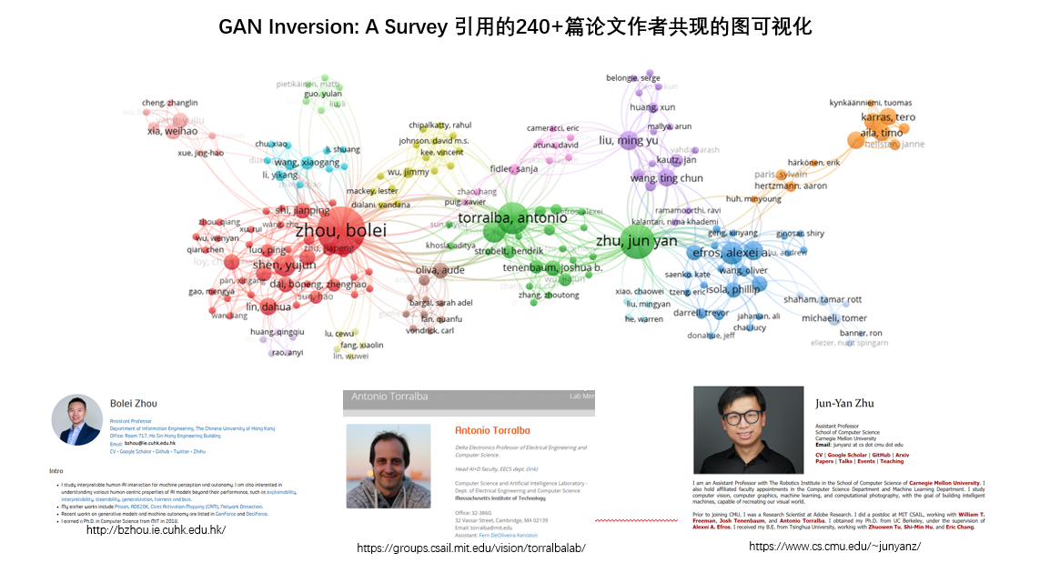

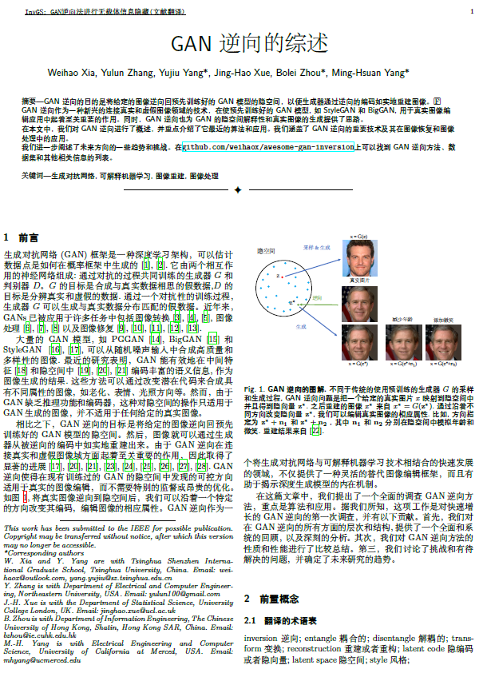

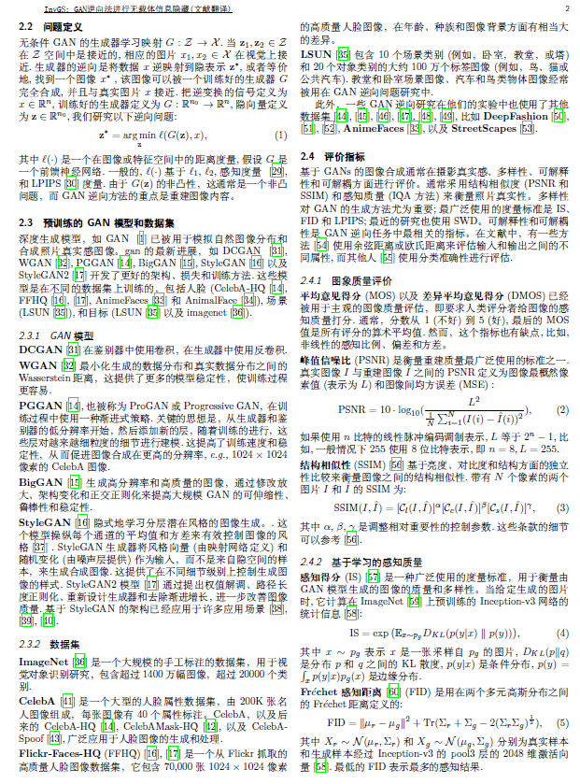

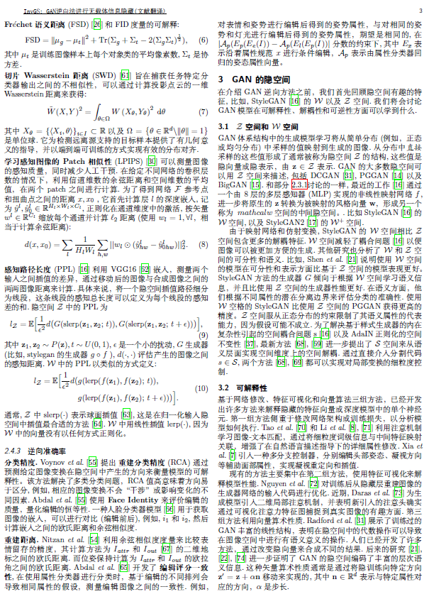

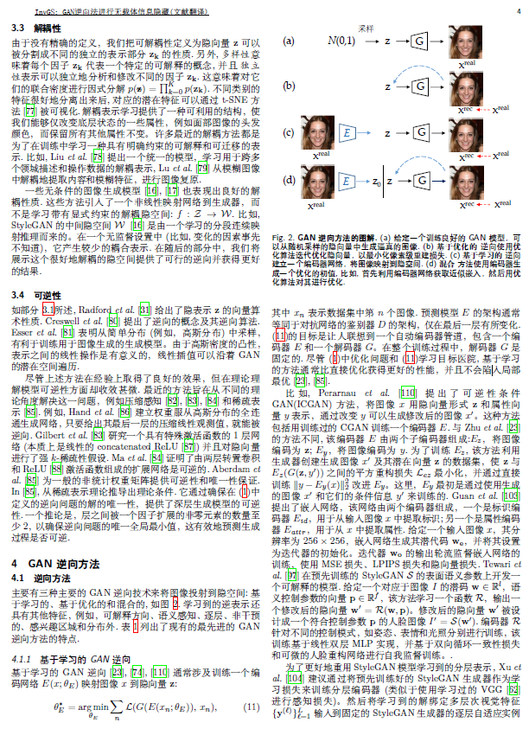

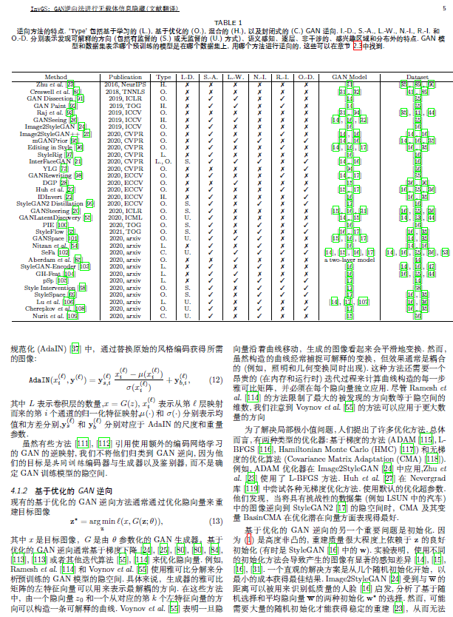

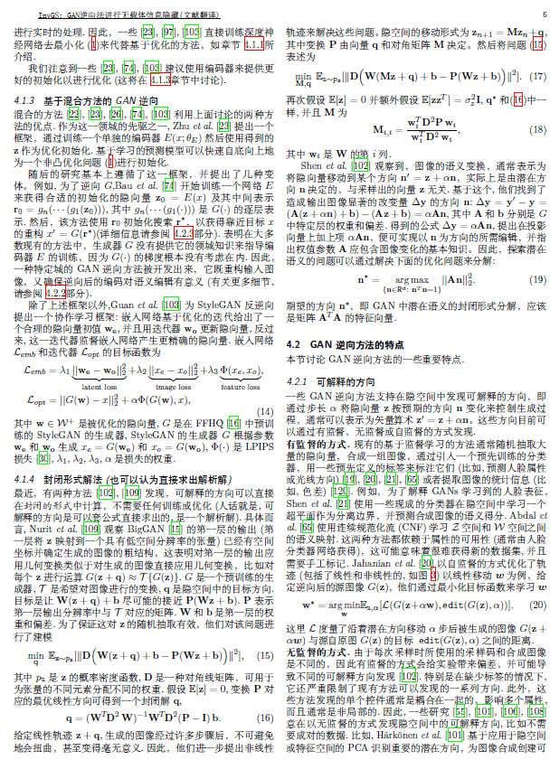

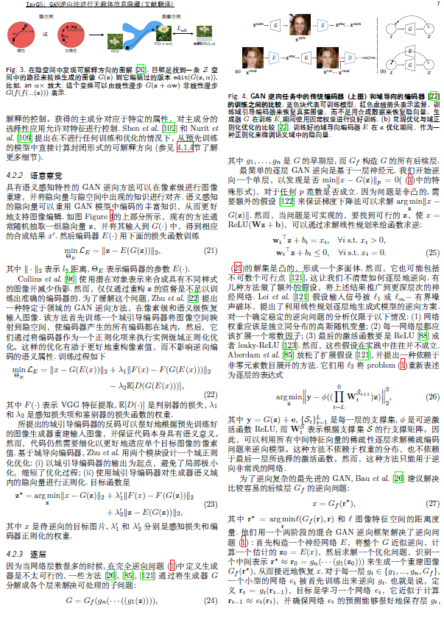

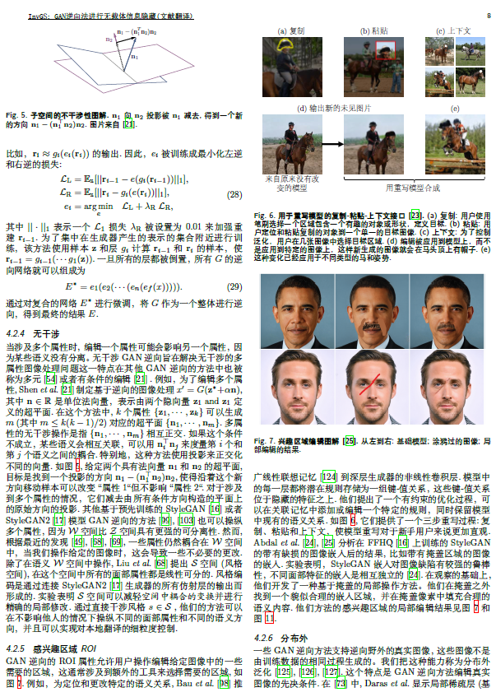

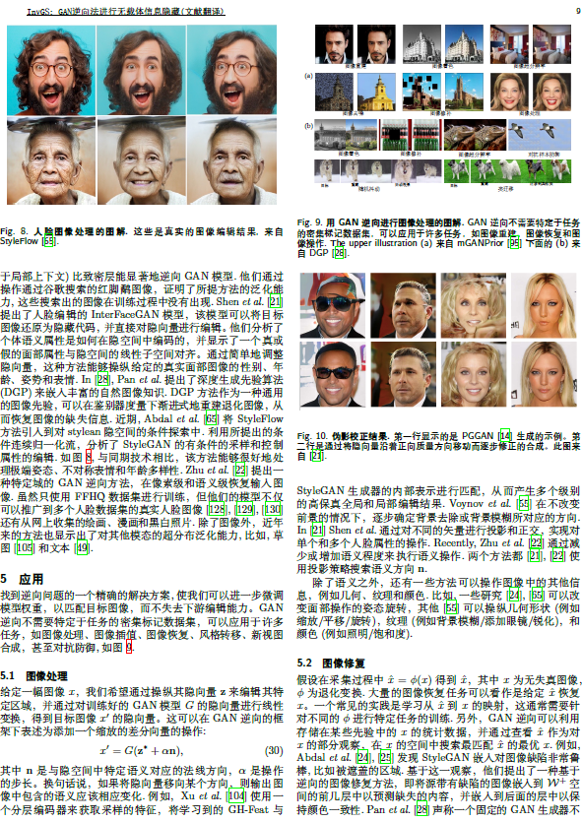

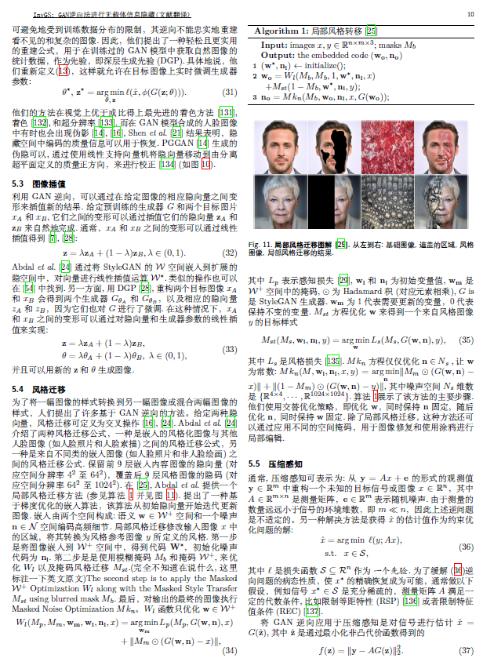 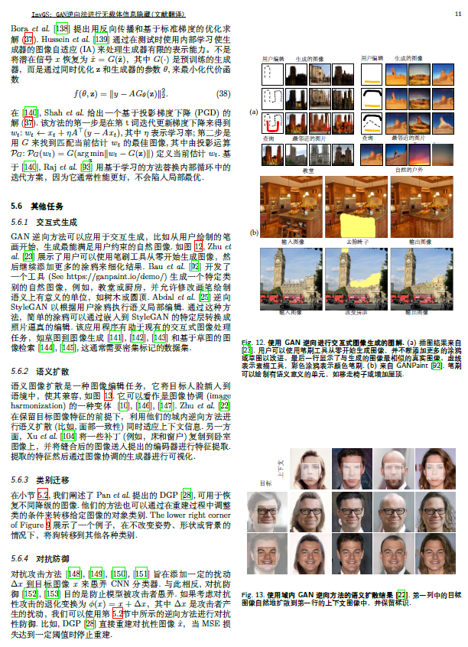 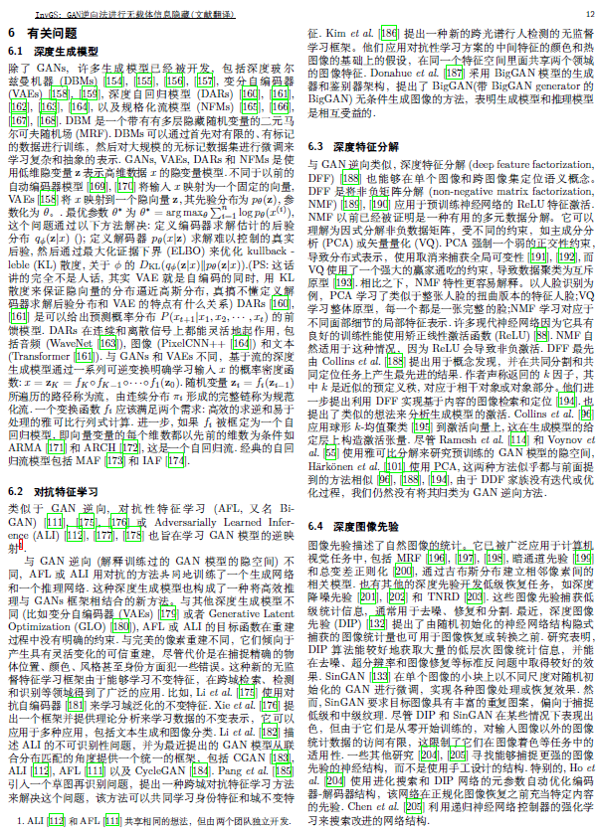 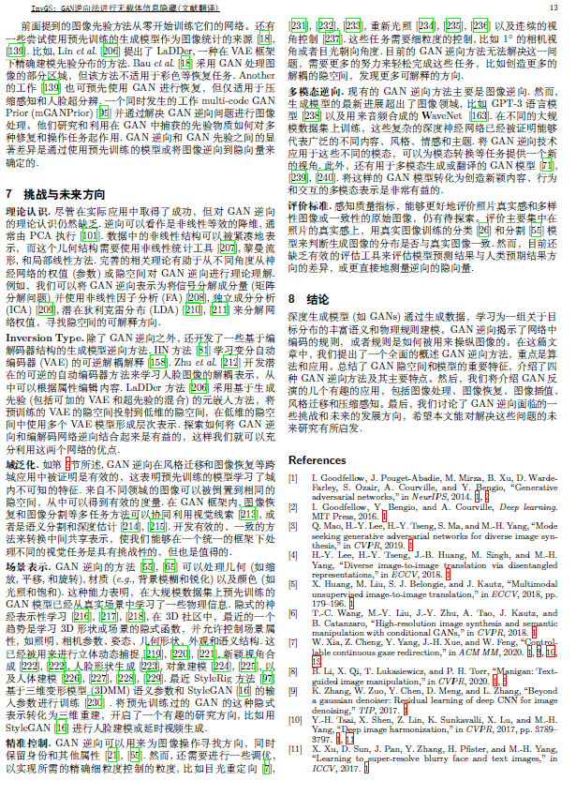 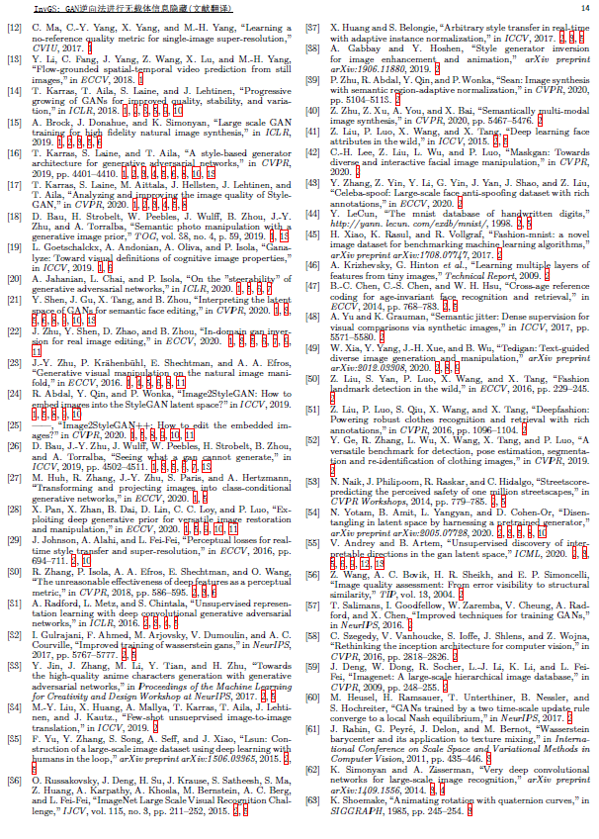 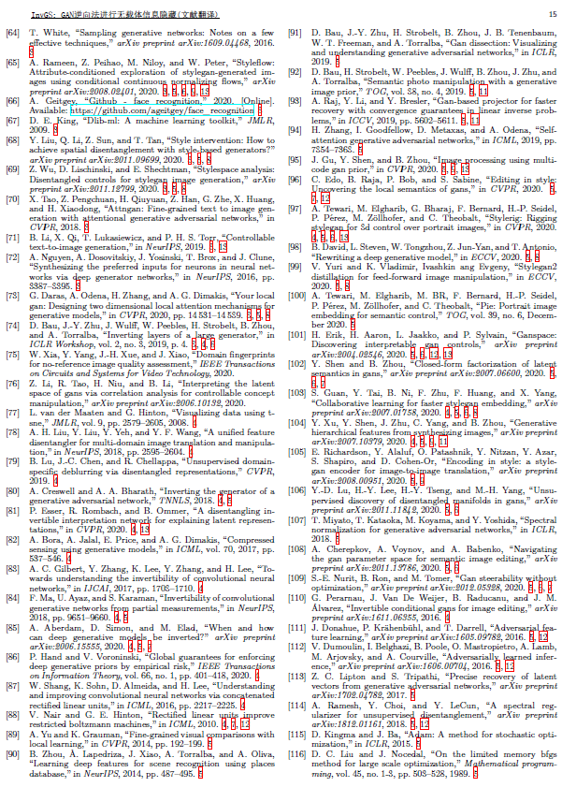 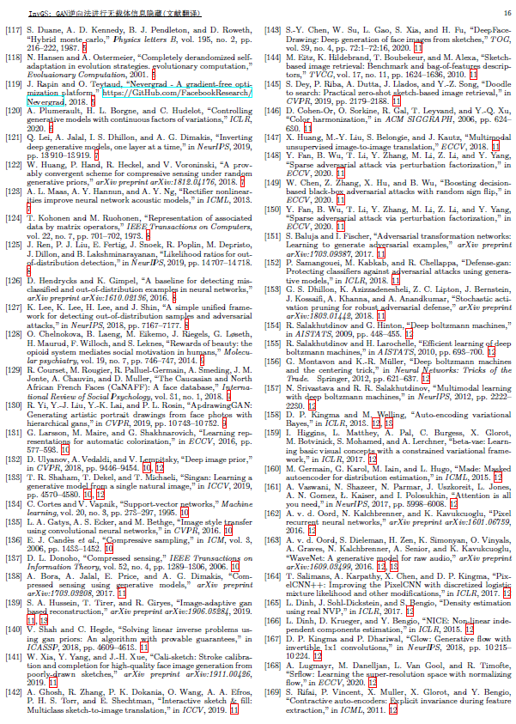 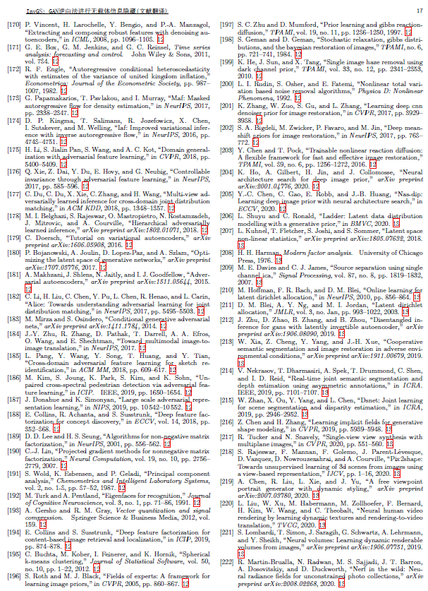 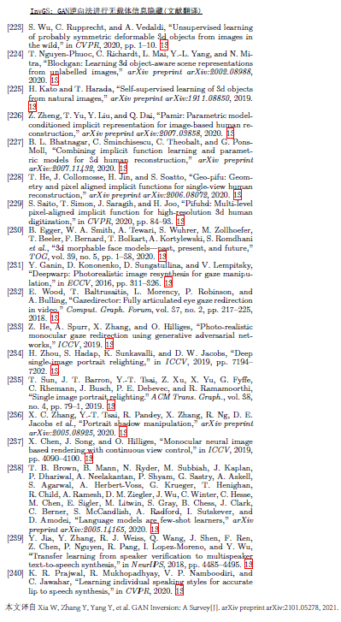

## 趋势2-4 生成模型可解释性

复杂的机器学习模型，如深度卷积神经网络和递归神经网络，最近在广泛的计算机视觉应用中取得了巨大的进展，如物体/场景识别、图像字幕、视觉问题回答。但它们往往被认为是黑箱。随着模型的深入以寻求更好的识别精度，理解模型给出的预测和原因变得更加困难。

在CVPR'18举办的第一届计算机视觉可解释性机器学习教程、ICCV'19举办的第二届教程以及CVPR'20举办的第三届教程（有超过1000名听众参加）的基础上，本系列教程旨在让计算机视觉界广泛参与计算机视觉模型的可解释性和可解释性话题。我们将回顾我们在可视化、解释和说明方法上取得的最新进展，以分析计算机视觉的数据和模型。该教程的主题是通过澄清动机、典型方法、未来趋势以及由此产生的可解释性的潜在工业应用，在机器学习可解释性这一新兴主题上建立共识。

图像生成进展迅速

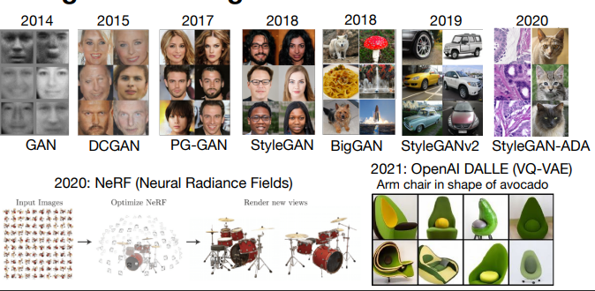

其中最重要的是生成对抗网络

但是如何指导网络进行图像生成？

这需要用人类可理解的概念来解释生成的表示，以及把人参与到生成中

其中隐空间和生成模型内部都是可以探索的

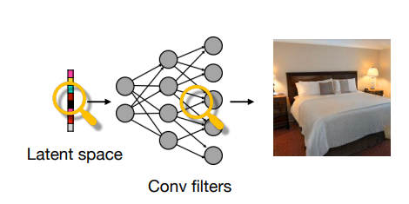

其中可解释的方法包括

监督方法:使用标签或训练的分类器探测生成器的表示

无监督方法:无需标签/分类器即可识别发电机的可控尺寸

零样本方法:将语言嵌入与生成表示对齐

### 监督方法

GAN Dissection: Aligning semantic segmentation with GAN feature map

其实就是计算每一层与语义分割结果的相似度，最后发现只要控制对应层就可以修改不同生成物体了

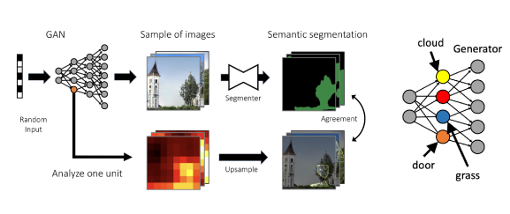

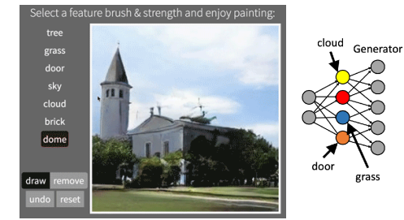

Yang, Shen, Zhou. Semantic Hierarchy Emerges in Deep Generative Representations for Scene Synthesis. IJCV, 2020

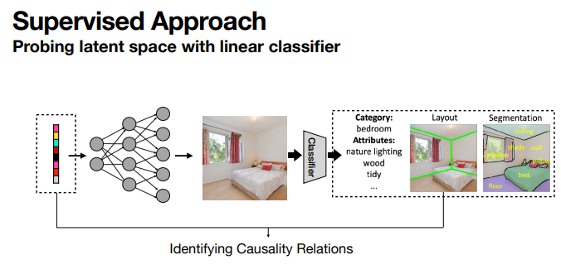

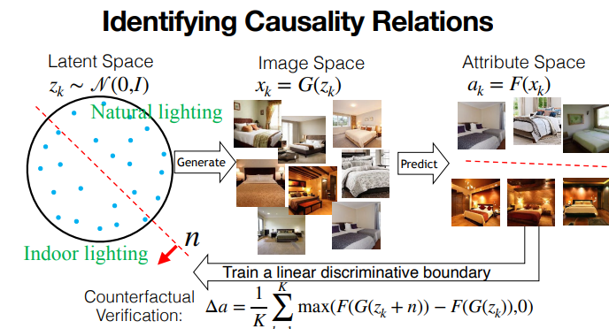

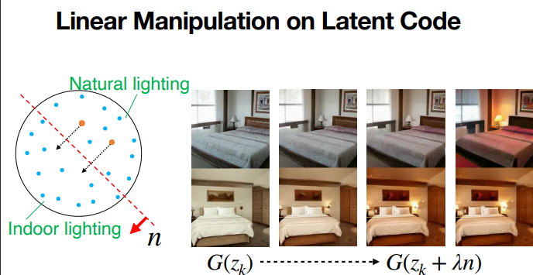

InterFaceGAN: Probing latent space of face GAN with linear classifier

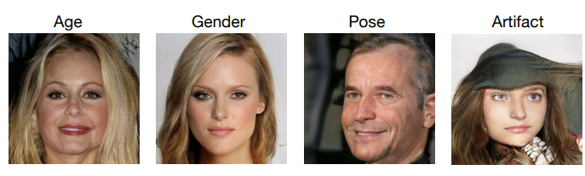

Abdal et al. StyleFlow: Attribute-Conditioned Exploration of StyleGAN-Generated Images Using Conditional Continuous Normalizing Flows. SIGGRAPH’21

StyleFlow: StyleGAN + flow-based conditional model

这是UCL 智能图形学组，也是做创意生成的一个大组，之前主要卷siggraph，最近也慢慢做一些视觉的工作，非常有趣。

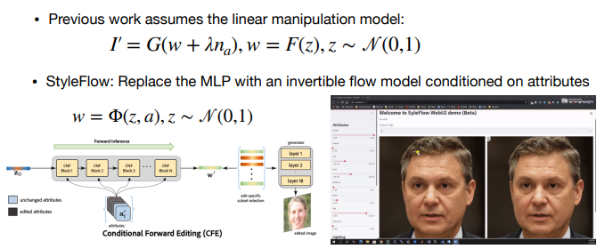

Zhang et al. Image GANs meet differentiable rendering for inverse graphics and interpretable 3d neural rendering. ICLR’21

微分渲染和可解释的3D渲染

1. 利用多视图合成数据训练逆向图形学（就是从图片推测图形学渲染时候的参数）的网络

2. 利用经过训练的逆图形网对映射网络进行训练

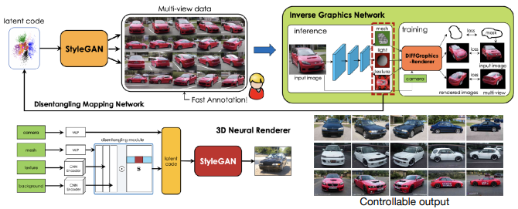

但是这些也有问题

如何扩展带注释的字典大小?

如何进一步解耦相关属性?

如何将隐空间与图像区域属性对齐?

### 无监督的方法

SeFa: Closed-form factorization of latent space in GANs



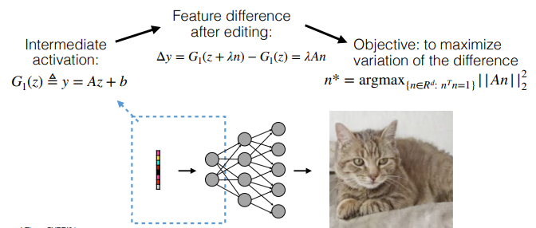

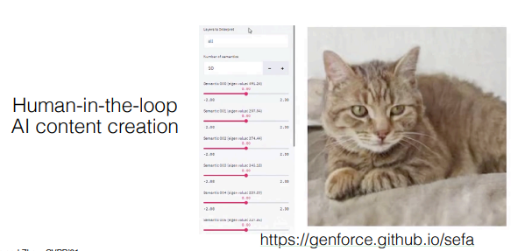

一句话概括就是拿网络权重的线性变换矩阵进行奇异值分解，里面特征向量就是可解释的方向

Erik Harkonen, Aaron Hertzmann, Jaakko Lehtinen, and Sylvain Paris. GANSpace: discovering interpretable GAN controls. NeurIPS'20

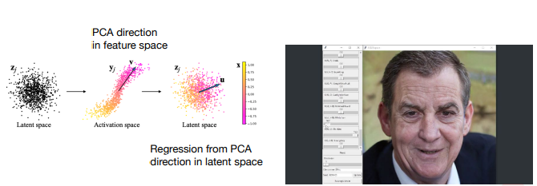

William Peebles, John Peebles, Jun-Yan Zhu, Alexei Efros, and Antonio Torralba. ECCV’20

Hessian Penalty: A weak prior for unsupervised disentanglement

EigenGAN: Layer-Wise Eigen-Learning for GANs

这些被最新工作一图流解决

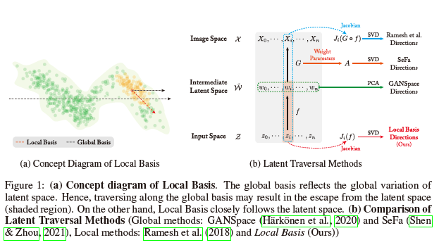

无监督的方法依旧有问题

如何评估结果?

如何注释每个未纠缠的维度?

如何提高GAN训练过程中的解缠性?

### 零样本

Patashnik, Wu, Shechtman, Cohen-Or, Lischinski. StyleCLIP: Text-Driven Manipulation of StyleGAN Imagery. <https://arxiv.org/pdf/2103.17249.pdf>

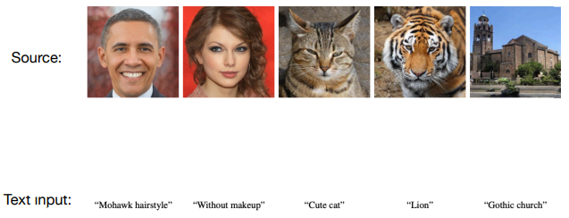

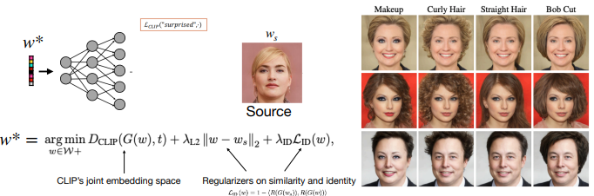

对比语言-图像预训练(CLIP):从4亿个图像-文本对中预训练的模型:https://github.com/openai/CLIP

然后把clip用到区域级别的gan逆向中

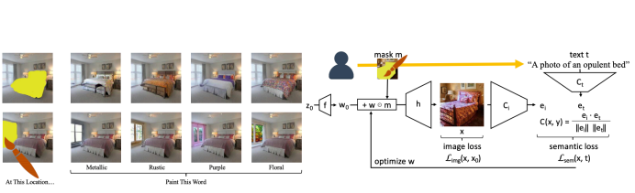

海量数据驱动的OpenAI DALL。E

120亿参数模型训练2.5亿文本图像对从互联网

amesh et al. Zero-Shot Text-to-Image Generation. ICML21

1. 训练离散变分自动编码器(dVAE)

2. 训练一个自回归转换器来模拟文本和图像标记的联合分布

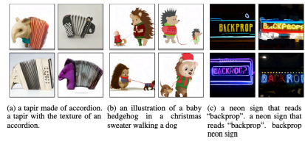

最后一图流展示隐空间

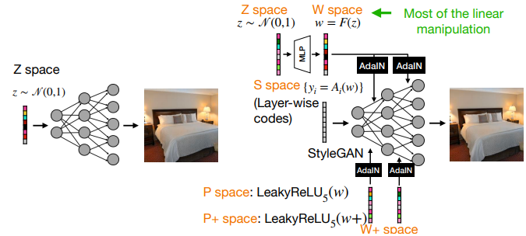

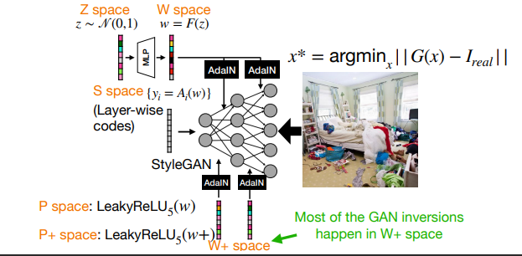

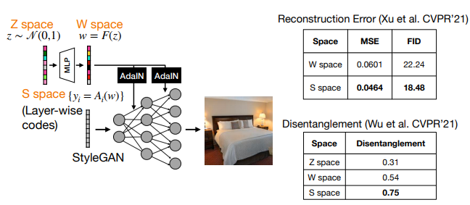

Yinghao Xu, Yujun Shen, Jiapeng Zhu, Ceyuan Yang, Bolei Zhou. Generative Hierarchical Features from Synthesizing Images. CVPR’21 Zongze Wu, Dani Lischinski, Eli Shechtman. StyleSpace Analysis: Disentangled Controls for StyleGAN Image Generation. CVPR’21

那么对于真实图片嵌入哪个空间最好，从刷榜上看是S空间最好

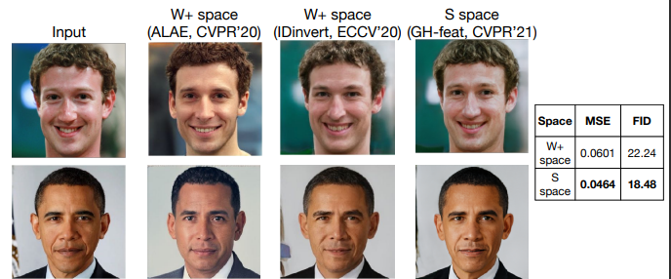

图像先验有哪些，其实就是造词，明明就是用预训练gan做图像处理而已，不过颇有nlp预训练语言模型gpt解决下游任务的味道

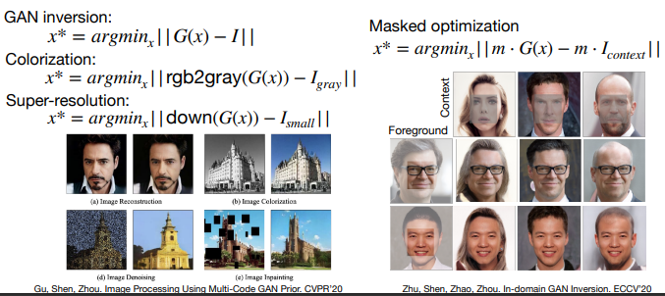

## 趋势5 隐式表征

这其实是一个令人激动的新潮流。参考awesome implicit function representation的论文列表github.com/vsitzmann/awesome-implicit-representations

这个起源其实是在19年三篇三维生成与表示的论文

1Learning implicit fields for generative shape modeling

2Occupancy networks: Learning 3D reconstruction in function space

3DeepSDF: Learning continuous signed distance functions for shape representation

他们主要解决的原先基于显式表示的数据（比如图像的像素，三维形状的他们主要解决的原先基于显式表示的数据（比如图像的像素，三维形状的体素或者网格表示），交给神经网络进行学习，效果不好。举个例子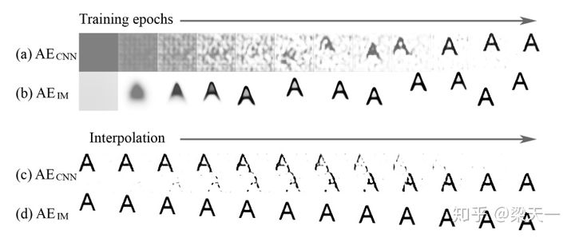a和c都是用CNN来学习显式数据表示的结果，b和d是用完全一样的CNN来学习隐式（implicit ）数据表示的结果。来自IM-NET研究。

可以看到在训练阶段两个CNN的学习结果都是一样的。但是一旦开始在特征图（feature map，也称之为隐空间latent space）里面插值，学习显式数据表示的中间态都不是A。直观上可以认为，这个网络似乎在死记硬背A的像素，而没有理解A的形状。反观学习隐式（implicit ）数据表示的CNN，成功捕捉到了形状特征。

同样的结果推广到三维表示也是这样：

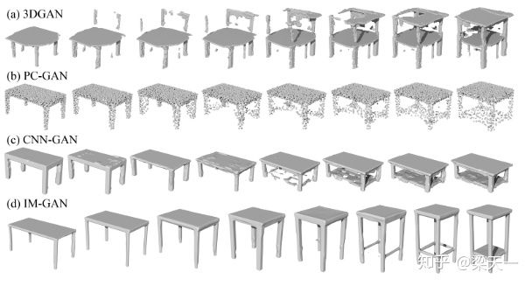

在三维形状生成方面，IMGAN的生成质量确实超过了其他基于显式数据表示学习的网络。

通过这样直观的例子，我们可以看到CVPR2019中这三篇文章使用神经网络作为标量函数逼近器来逼近占用（occupation）或符号距离函数（SDF）这样的隐函数（implicit function）。

然后这股风刮到了其他三维重建领域，比如人体三维重建研究pifu和他的一系列后续应用Project Splinter。

然后刮到了nerf，还有其他neural differential render以及多视图合成新视角相关的研究。影响之深远，效果之好，甚至github还有awesome nerf这样的开源项目。

paperswithcode也专门准备了这个主题的下游研究页面：

https://paperswithcode.com/method/nerf​paperswithcode.com/method/nerf

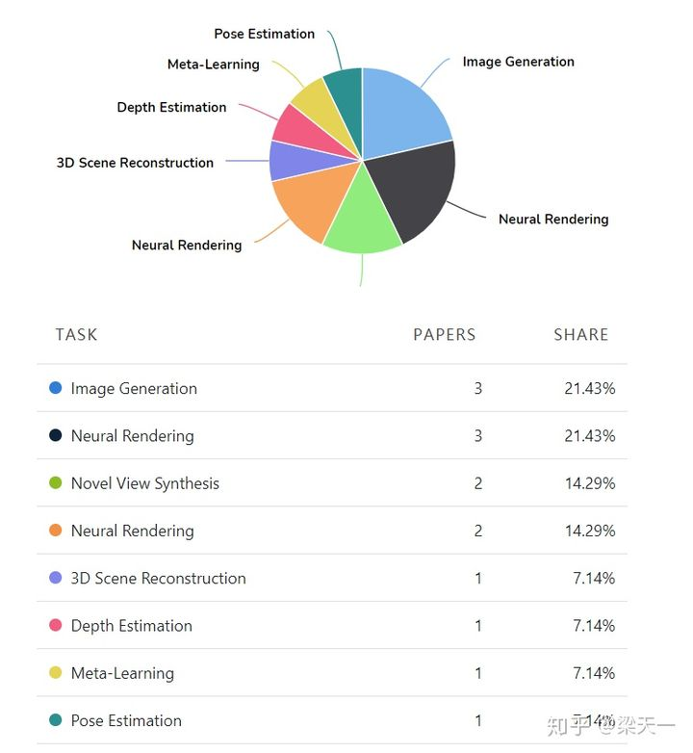

此外围绕这个也推出很多围绕nerf讲解趋势的高质量文章。比如

NeRF Explosion 2020​dellaert.github.io/NeRF/

现在回头讲讲这个研究：

原理其实很好理解，让神经网络拟合连续的函数会比之前显式的离散数据效果好很多（起源三论文）。既然要逼近连续函数，莫过于以正弦函数族为基函数的方法了（SIREN把sin作为激活函数以及nerf研究把sin2^nX作为输入）基函数的改变最直接的结果就是收敛速度快了很多，所以有这样的demo。

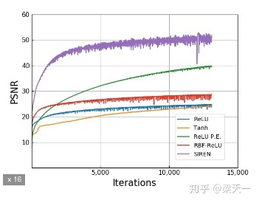

那这个效果到底有多好呢，眼见为实，耳听为虚，直接到playground玩一玩：

Tensorflow — Neural Network Playground​playground.tensorflow.org/#activation=relu&batchSize=10&dataset=spiral&regDataset=reg-plane&learningRate=0.03&regularizationRate=0&noise=0&networkShape=4,2&seed=0.13162&showTestData=false&discretize=false&percTrainData=50&x=true&y=true&xTimesY=false&xSquared=false&ySquared=false&cosX=false&sinX=false&cosY=false&sinY=false&collectStats=false&problem=classification&initZero=false&hideText=false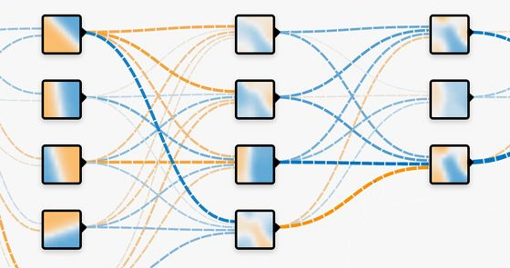

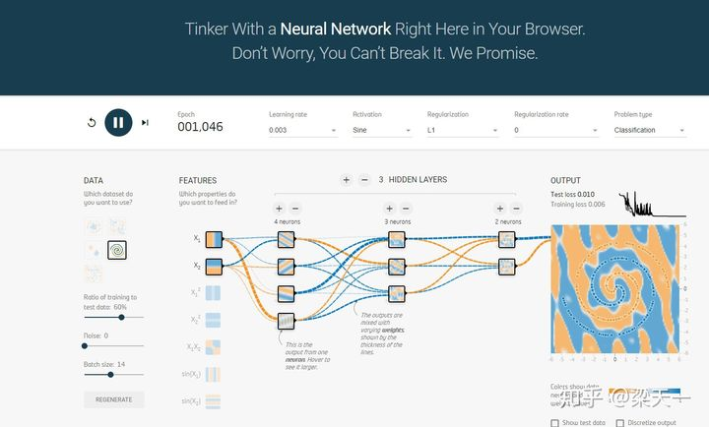

在这个非常难的分类任务上甚至可以将测试集的loss降到了0.010。大家可以试试用其他激活函数能不能达到这个结果。

这样的implicit function表示数据的学习研究，仅仅出现一年左右，却一跃成为了2020年各大顶会的主题。用pifu pifuhd 可微渲染 nerf SIREN等研究展现它的潜力。而这个方法可以运用到各个领域上，用到各种模态的数据的benchmark上，比如图像超分辨率：Learning Continuous Image Representation。这篇英伟达的研究把超分辨率的效果提高到了30x。

yinboc/liif​github.com/yinboc/liif